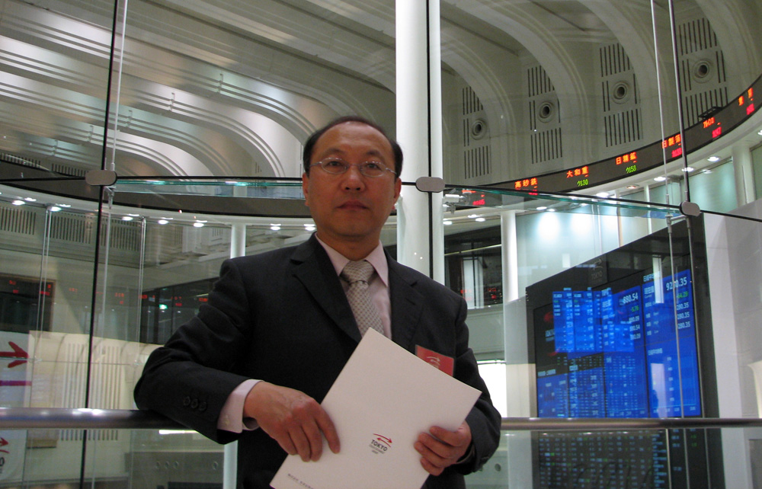
徐少丹，男，吉林长春人，工学学士，MBA，经营学博士。主要研究方向为广告、公共关系在企业经营中的作用。现主讲课程为：广告经营与管理，公共关系学，环境沟通。曾在国内外大学、公司学习和工作过，曾获得过吉田秀雄纪念事业财团的科研资助，在国内外出版、发表著作和论文并参与科研项目若干。

